张家窝镇中小学思政教育一体化建设工作座谈会
2021年6月4日下午，西青区教育局负责学校思政工作的马金锁同志和王彦同志莅临张家窝中学，参加了张家窝镇思政教育一体化工作座谈会。参加本次座谈会的还有张家窝镇教委、张家窝中学、华旭小学、田丽小学、祥和小学、逸阳文思小学的思政工作干部。
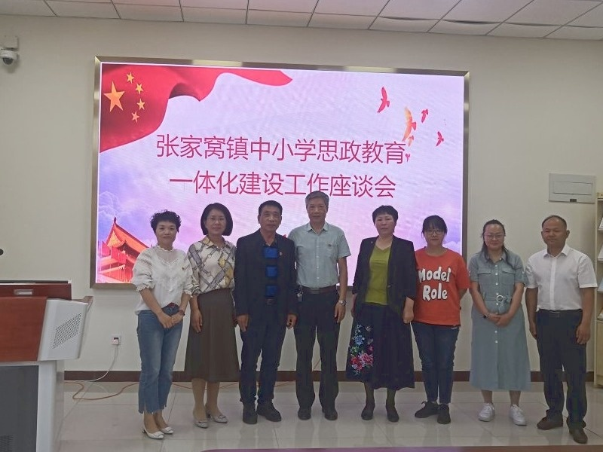
各学校从自身实际出发介绍了本校思政工作情况。华旭小学从特聘思政教师、学校组织的各种德育教育活动等方面进行介绍；田丽小学主要从思政教师队伍组建、特聘思政教师、大中小联建工作等方面进行汇报；祥和小学就学校组织的思政教育活动、本校在思政教育中的思考进行交流；逸阳文思小学结合学校课程建设和活动做介绍；张家窝中学从学校思政工作整体情况进行介绍；张家窝镇教委介绍了张家窝镇思政工作总体布局、全镇思政教师的督导测评等工作。

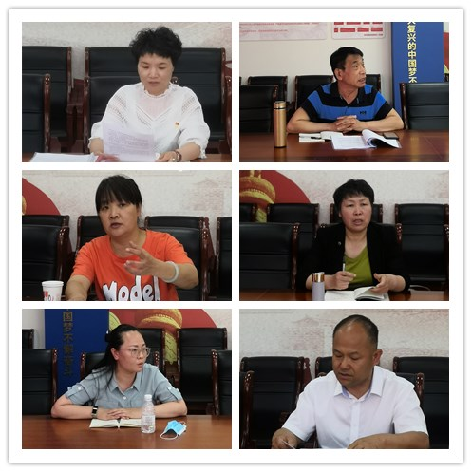
教育局负责同志对各单位的交流进行总结，回答了各学校在思政工作中的困惑。对思政工作提出如下建议：要发挥党组织对思政工作的引领作用，提高政治站位，树立大格局意识；特聘思政教师工作要扎实开展，注重延续性；大中小共建工作要充分利用相关资源，把特聘思政教师工作与共建工作相结合，通过共建提升思政教师理论水平，做到共建有实效；把思政工作的规定动作与本校办学特色相结合，打造自己学校的思政工作品牌。
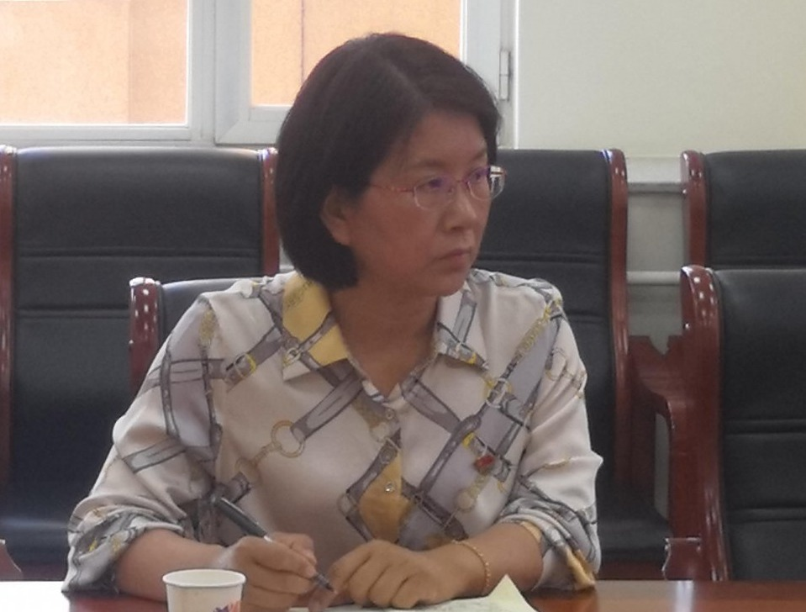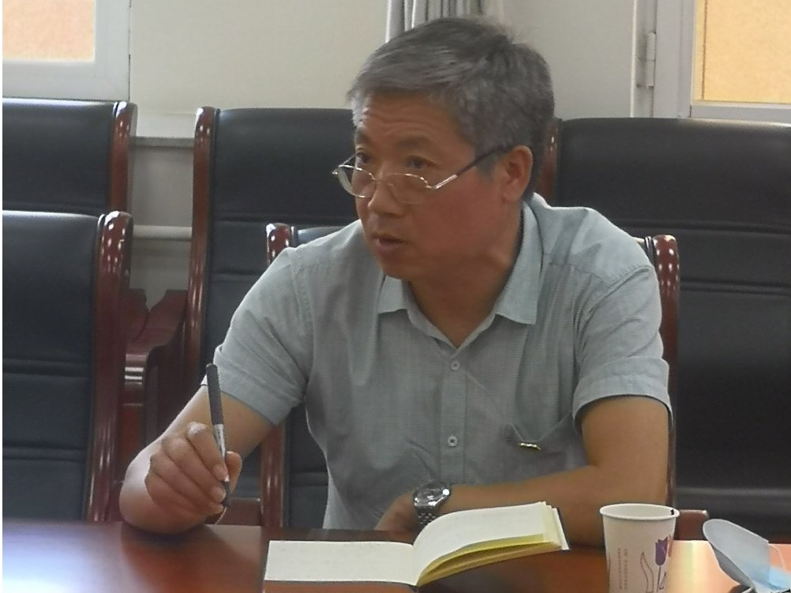
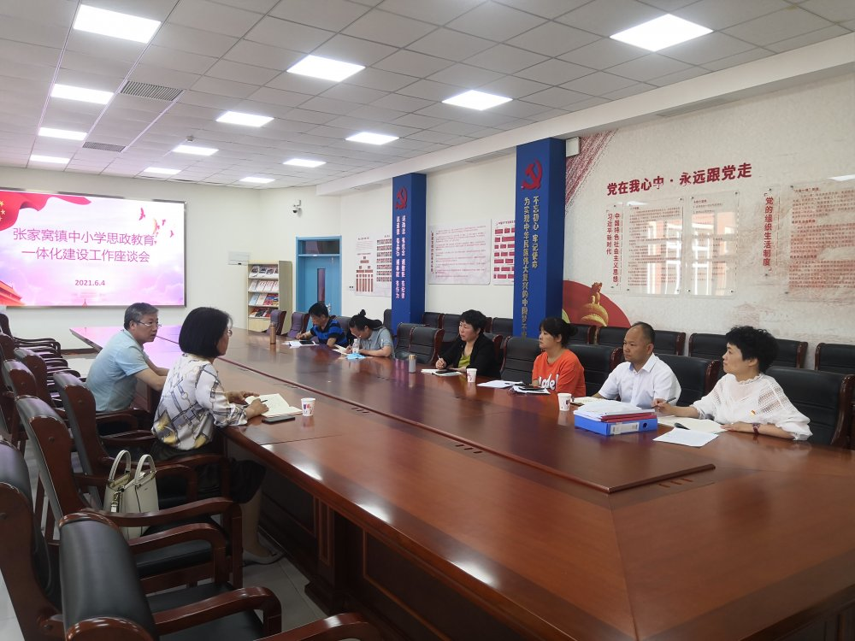

学校思政工作是学校教育工作的“生命线”，肩负着铸魂育人的重要任务，通过此次交流张家镇校际之间增进了了解，解答了困惑，明确了今后思政工作的具体目标，有利于推动张家窝镇思政工作一体化建设。

长按识别二维码
关注我们

​

